Colocar o título do trabalho
(Espaço simples 12)
Primeiro Autor, Segundo Autor¹, Terceiro Autor¹, Quarto Autor¹
(E-mail dos autores)
(Espaço simples 10)
Professora orientadora: Fernanda Dias Troysi
(Espaço simples 10)
Coordenação de curso de Engenharia Mecânica
(Espaço simples 12)
Resumo
(Espaço simples 12)
Apresentação sucinta dos pontos relevantes do artigo em um parágrafo único e espaço entre
linhas simples. O resumo deve conter o objeto de estudo, objetivo, metodologia e
resultados/conclusão. Deve-se usar o verbo na voz ativa e na terceira pessoa do singular
e não deve conter nomes de autores e obras. Logo abaixo do resumo, devem-se pontuar as
palavras-chave (de três a cinco que representam o conteúdo do estudo). São separadas entre si
com ponto final e finalizadas também com ponto final. Quanto à sua extensão, o resumo
deve ter: de 100 (cem) a 250 (duzentos e cinquenta) palavras (contando com espaços).
(Espaço simples 12)
Palavras-chave: Normalizar. Artigo científico. Referências. Publicação. (Times ou Arial, fonte 12, máximo de 5 palavras-chave.)
(Espaço simples 12)
- INTRODUÇÃO
(Espaço simples 12)
Um texto científico tem “começo meio e fim, ou seja, “o autor introduz o tema, desenvolve-o e conclui. ” (PEREIRA, 2014, p. 29). A redação do artigo científico acompanha
esta mesma sequência, segundo a Associação Brasileira de Normas Técnicas (ABNT, 2011). Na introdução (parte inicial do texto, Quadro 1), deve conter a apresentação concisa
do assunto (objeto de estudo) abordado e sua contextualização com a realidade. Nesse sentido, conforme a ABNT (2018, p. 5) devem constar, também, “a delimitação do assunto tratado, objetivos da pesquisa e outros elementos necessários para situar o tema do trabalho”.
Informa o que foi pesquisado e o porquê da investigação. É a parte do artigo que prepara o leitor para entender a investigação e a justificativa de sua realização. Deve ser organizada com o propósito de despertar o interesse do leitor e fazê-lo prosseguir na leitura.
Do que se trata o estudo?
Por que a investigação foi feita?
O que se sabia sobre o assunto no início da investigação?
Ou melhor, o que NÃO se sabia sobre o assunto e motivou a investigação?
(Espaço simples 12)
- DESENVOLVIMENTO
Parte conceitual que fundamenta o artigo; exposição dos conceitos, paradigmas, correntes teórico-filosóficas (Quadro 2) aos quais filia a pesquisa, ou seja, os instrumentos
lógico-categoriais nos quais se apoia para conduzir o trabalho investigativo e o raciocínio, é
“parte principal do artigo que contém a exposição ordenada e pormenorizada do assunto
tratado. Divide-se em seções e subseções” que variam em função da abordagem
do tema e do método.” (ASSOCIAÇÃO BRASILEIRA DE NORMAS TÉCNICAS, 2018, p.
5, grifo nosso). FIQUEM ATENTOS AS NORMAS DE CITAÇÃO!!!!!
(Espaço simples 12)

Subtítulo (times ou arial, 12, negrito, caixa baixa)
(Espaço simples 12)

O referencial deve conter o desdobramento da ideia central; o debate sobre o tema; o autor apresenta argumentos para sustentar a ideia expressa na introdução.

Quem estudou o tema/assunto?

Quais foram as principais descobertas?

Quais são as principais opiniões dos autores?

Como está o conhecimento sobre o assunto hoje?
(Espaço simples 12)
$∆=4x+t$ | (1)
(Espaço simples 12)
Figura 1 – Exemplo (times ou arial, 12, caixa baixa, negrito, justificado a esquerda)
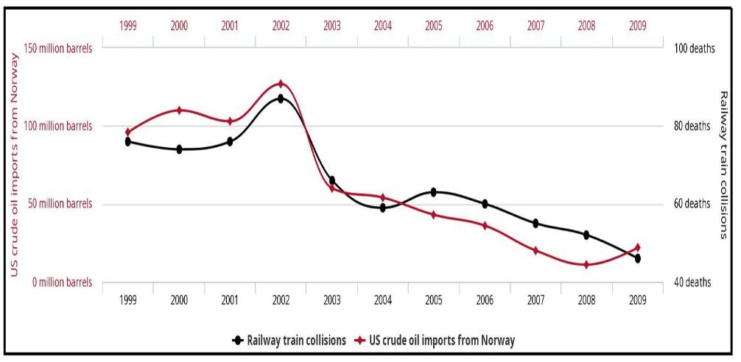
Fonte: (FERNANDES, 2018) (times ou arial, 10, caixa baixa, justificado a esquerda)
(Espaço simples 12)
Tabela 2 – Exemplo (times ou arial, 12, caixa baixa, negrito, centralizado)
Composite Properties | CFRC-TWILL | CFRC-4HS
Flexural Strength (MPa) | 209 ± 10 | 180 ± 15
Flexural Modulus (GPa) | 57.0 ± 2.8 | 18.0 ± 1.3
Mid-span deflection at the failure stress (mm) | 2.15 ± 1.90 | - ± 0.25
Fonte: Autor (times ou arial, 10, caixa baixa, justificado a esquerda)
(Espaço simples 12)
- METODOLOGIA
(Espaço simples 12)
Parte do artigo que compreende a descrição dos recursos técnicos utilizados na pesquisa, permitindo ao leitor compreender como os dados foram obtidos. Caso a pesquisa envolveu amostra, deve-se descrever qual método de amostragem foi utilizado, quais foram os critérios de inclusão e exclusão, bem como que população foi utilizada.
Como o estudo foi realizado?

Figura 2 – Exemplo (times ou arial, 12, caixa baixa, justificado a esquerda)
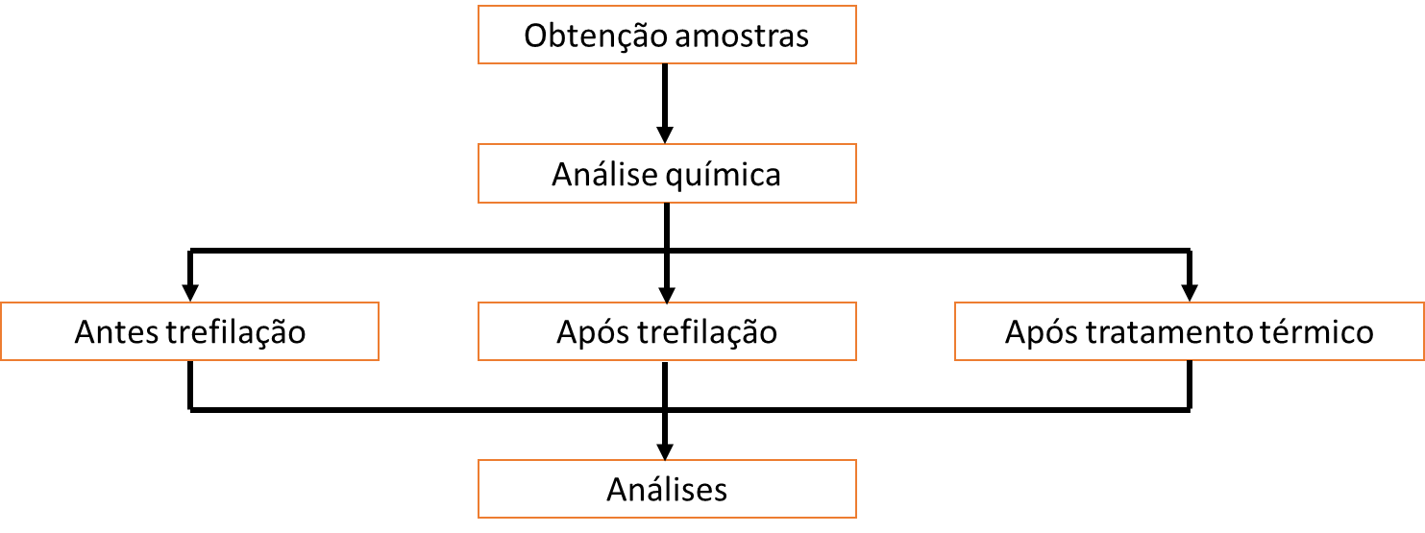
Fonte: Elaborado pelos autores. (times ou arial, 10, caixa baixa, justificado a esquerda)
(Espaço simples 12)

RESULTADOS E DISCUSSÕES
(Espaço simples 12)
Os resultados devem ser claros, com objetividade, exatidão e em sequência lógica. Para tanto, utilizam se quadros, tabelas, figuras, gráficos entre outras ilustrações. Lembrando que nessa seção não se faz nenhum juízo de valor; apresentam-se e comentam se apenas os principais resultados encontrados.
O que foi encontrado?
Quais são os fatos revelados pela investigação?
Inclui, tabelas, gráficos, figuras entre outros.
O núcleo da discussão é a interpretação dos resultados obtidos e a sua relação com o conhecimento existente, de modo a chegar-se a uma conclusão.
O que significam os achados apresentados? Os achados estão de acordo com os resultados de outros autores ou são divergentes? O que este estudo acrescenta ao que já se sabe sobre o assunto? [avaliar e criticar a concordância ou não com outros autores, apresentar propostas que visem contribuir para soluções de problemas detectados].
(Espaço simples 12)
CONCLUSÕES
(Espaço simples 12)
Parte final do texto, na qual são apresentadas as conclusões correspondentes aos
objetivos ou hipóteses. (ASSOCIAÇÃO BRASILEIRA DE NORMAS TÉCNICAS, 2018). Na maioria das vezes, retorna-se à ideia apresentada na Introdução, mas com uma ênfase
conclusiva, “a conclusão representa a resposta do autor ao objetivo da investigação lingando-se o desfecho com a questão que motivou a pesquisa” (PEREIRA, 2014, p.104).
(Espaço simples 12)

AGRADECIMENTOS
O autor agradece a XXXXXX.
(Espaço simples 12)
REFERÊNCIAS BIBLIOGRÁFICAS
(Espaço simples 12)
ASSOCIAÇÃO BRASILEIRA DE NORMAS TÉCNICAS. NBR 6022: informação e
documentação - artigo em publicação periódica técnica e/ou científica - apresentação. Rio de
Janeiro: ABNT, 2018.
ASSOCIAÇÃO BRASILEIRA DE NORMAS TÉCNICAS. NBR 14724: informação e
documentação - trabalhos acadêmicos - apresentação. 3. ed. Rio de Janeiro: ABNT, 2011.
ASSOCIAÇÃO BRASILEIRA DE NORMAS TÉCNICAS. NBR 14724: informação e
documentação - trabalhos acadêmicos - apresentação. 2. ed. Rio de Janeiro: ABNT, 2005
ALMEIDA, Jaqueline Fatima De. Influency Marketing: A new vision to sales conversion. 2017. Faculdade Anhanguera, 2017.
BARKER, Shane. Using Micro-Influencers To Successfully Promote Your Brand. Forbes, 2017. Disponível em: <https://www.forbes.com/sites/forbescoachescouncil/2017/09/29/using-micro-influencers-to-successfully-promote-your-brand/#60ae83401763>. Acesso em: 3 fev. 2019.
BERGER, J. Contágio: Por que as coisas pegam. [S.l.]: Leya, 2014. Disponível em: <https://books.google.com.br/books?id=fxfqAgAAQBAJ>.
CALDAS, EDSON. Revista revela quanto ganham os maiores influenciadores digitais do mundo: os criadores de conteúdo para o YouTube são os que mais embolsam dinheiro. Epoca Negócios, 2017. Disponível em: <https://epocanegocios.globo.com/colunas/Tecneira/noticia/2017/04/revista-revela-quanto-ganham-os-maiores-influenciadores-digitais-do-mundo.html>. Acesso em: 3 fev. 2019.
CASTRO, Maria Lília Dias De; BON, Gabriela; JOÃO, Aléxon Gabriel. Estudo das configurações de um garoto-propaganda. Anais do Intercom – Sociedade Brasileira de Estudos Interdisciplinares da Comunicação VIII Congresso Brasileiro de Ciências da Comunicação da Região Sul. Passo Fundo: [s.n.]. , 2007
CRUZ, Marcio. A mídia e os formadores de opinião no processo democrático. Ponto-e-Vírgula : Revista de Ciências Sociais, v. 0, n. 9, 2013. Disponível em: <https://revistas.pucsp.br/pontoevirgula/article/view/13918>.
DRUBSCKY, Luiza. Entenda o que é hashtag (#) para que elas servem e como utilizá-las. Disponível em: <https://rockcontent.com/blog/o-que-e-hashtag/>.
FERNANDES, Dayrenes. Casa dos fundos. Disponível em: <https://www.instagram.com/casa_dos_fundos/>.
FIGUEIREDO, Rubens. O marketing político: entre a ciência e a falta de razão. Marketing Político e Persuasão Eleitoral, 2000.
GARFIELD, Bob. Os 10 mandamentos da propaganda. 1. ed. [S.l.]: Cultrix, 2007.
GOMES, Erika; GOMES, Evandro. O papel dos influenciadores digitais no relacionamento entre marcas e millennials na era pós-digital. Anais de Intercom – Sociedade Brasileira de Estudos Interdisciplinares da Comunicação XIX Congresso de Ciências da Comunicação na Região Nordeste. Fortaleza: [s.n.]. , 2017
KARHAWI, Issaaf. Influenciadores digitais: conceitos e práticas em discussão. Anais do XI Congresso Brasileiro Científico de Comunicação Organizacional e Relações Públicas (Abrapcorp 2017). São Paulo: [s.n.]. , 2017

Graduação em Engenharia Mecânica – Centro Universitário UNA.

